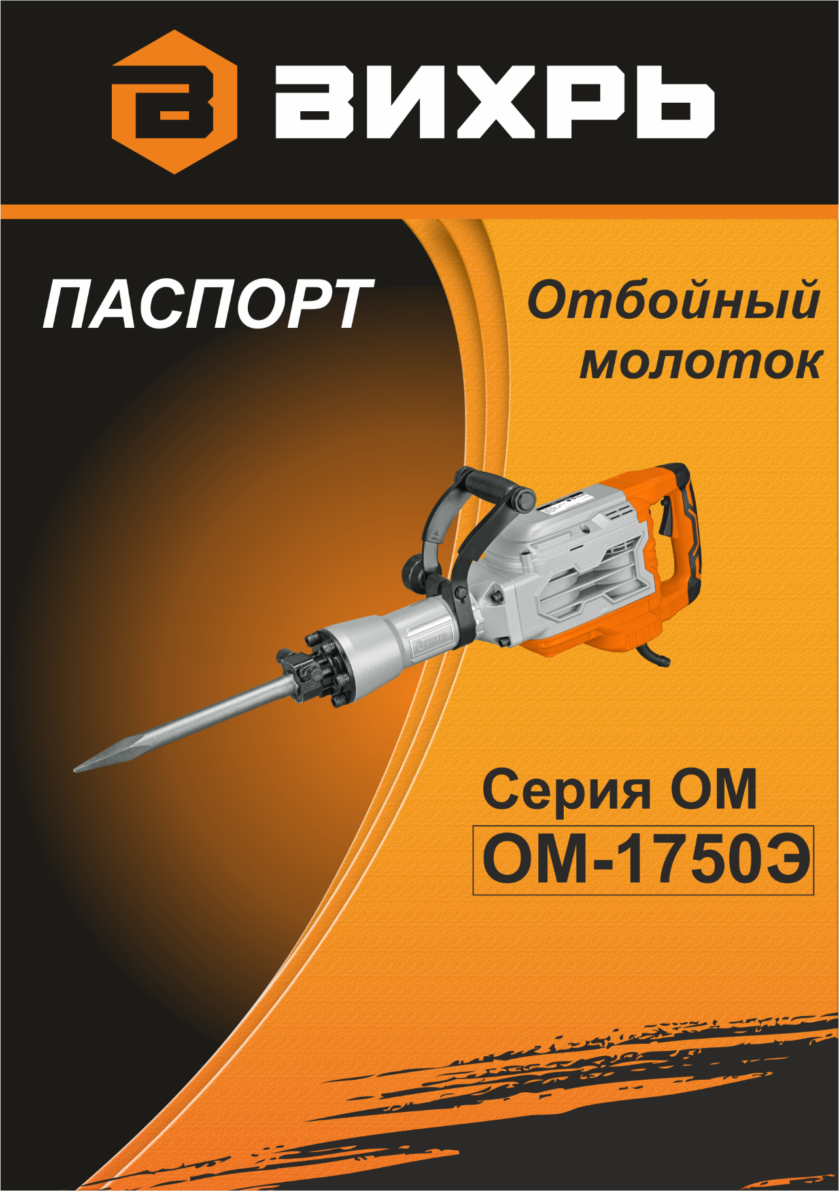

Уважаемый покупатель!
Благодарим вас за выбор продукции торговой марки «ВИХРЬ».
При покупке требуйте проверки полной комплектности и исправности устройства путем его пробного кратковременного запуска, а также наличия инструкции по эксплуатации.

Оглавление

1.ОБЩИЕ СВЕДЕНИЯ 5
2. ОБЩИЕ ПРАВИЛА БЕЗОПАСНОСТИ 5
3. ДОПОЛНИТЕЛЬНЫЕ ПРАВИЛА БЕЗОПАСНОСТИ 7
4. ЗНАКИ БЕЗОПАСНОСТИ 7
5. УСТРОЙСТВО И КОМПЛЕКТАЦИЯ 8
6. ТЕХНИЧЕСКИЕ ХАРАКТЕРИСТИКИ 9
7. ПОДГОТОВКА УСТРОЙСТВА К РАБОТЕ 9
8. ПОРЯДОК РАБОТЫ УСТРОЙСТВА 12
9. ОБСЛУЖИВАНИЕ И РЕМОНТ 14
10. УТИЛИЗАЦИЯ 14
11. ГАРАНТИЙНЫЕ ОБЯЗАТЕЛЬСТВА 14
12. ГАРАНТИЙНЫЙ ТАЛОН 17
13. СЕРВИСНЫЕ ЦЕНТРЫ 18

ОБЩИЕ СВЕДЕНИЯ
Прежде чем приступить к работам по монтажу или эксплуатации оборудования, пожалуйста, внимательно прочтите данную инструкцию. Строго соблюдайте приведенные в инструкции указания!
Сохраните инструкцию в качестве справочника по эксплуатации и для гарантийного ремонта оборудования.
Представленная эксплуатационная документация содержит минимально необходимые сведения для применения изделия. Предприятие-изготовитель вправе вносить в конструкцию усовершенствования, не изменяющие правила и условия эксплуатации, без отражения их в эксплуатационной документации.
1.1 Отбойный молоток - ударная машина, предназначенная для бытового использования при различных демонтажных работах (разборка кирпичных и каменных стен, разрушение бетонных конструкций, излом асфальта, кирпича, бетона, каменной породы и тд.)

1.2 Отбойный молоток предназначен для эксплуатации при температуре окружающей среды от -10°С до +40°С, относительной влажности воздуха не более 80% и отсутствии прямого воздействия атмосферных осадков и чрезмерной запылённости воздуха.

ОБЩИЕ ПРАВИЛА БЕЗОПАСНОСТИ
Ручной электроинструмент является оборудованием повышенной опасности. Строго соблюдайте следующие правила техники безопасности. Прочитайте и запомните эти указания до того, как приступите к работе. Используйте изделие только по его прямому назначению, указанному в паспорте.
Вовремя проводите необходимое обслуживание. Любое изменение или модификация инструмента запрещается, так как это может привести к поломке и/или травмам.
Если Вы не имеете навыков в работе с устройством, настоятельно рекомендуется предварительно проконсультироваться у специалиста или опытного пользователя.
Устройство не предназначено для использования лицами (включая детей) с пониженными физическими, сенсорными или умственными способностями, или при отсутствии у них опыта или знаний, если они не находятся под контролем или не проинструктированы об использовании прибора лицом, ответственным за их безопасность.
  - Проверка устройства.
Каждый раз перед использованием устройства необходимо произвести его наружный осмотр на предмет отсутствия повреждений, надежности крепления узлов и деталей, целостности шнура питания.
ВНИМАНИЕ!
Не допускается работа при любых неисправностях устройства! Отключите устройство от источника электропитания перед проведением любых регулировок, технического обслуживания, или при хранении.
  - Безопасность рабочего места.
Убедитесь в безопасности рабочего места: оно должно быть чистым и хорошо освещённым.
  - Рабочая форма.
Используйте защитный головной убор при работе. Надевайте маску или респиратор при работе с пылеобразующими материалами. Всегда носите защитные очки.
  - Электропитание.
Инструмент должен быть подключен к сети с напряжением, соответствующим напряжению, указанному в технических характеристиках. Пониженное напряжение может привести к перегрузке инструмента. Род тока - переменный, однофазный. В соответствии с европейскими стандартами инструмент имеет двойную электрическую изоляцию и, следовательно, может быть подключен к незаземленным розеткам.
ВНИМАНИЕ!
Двойная изоляция не заменяет обычных мер предосторожности, необходимых при работе инструментом.
Эта изоляционная система служит дополнительной защитой от травм, возникающих в результате возможного повреждения электрической изоляции внутри инструмента.
  - Отключение.
Отключайте инструмент при перерывах в работе, транспортировке, смене оснастки и чистке.
  - Будьте начеку.
Держите руки на безопасном расстоянии от движущихся деталей механизма. Избегайте попадания любых частей тела в движущиеся детали инструмента во время выполнения рабочих операций.
Не оставляйте ручной электроинструмент без присмотра во время работы механизма.
Запрещено работать инструментом под воздействием алкоголя или лекарств, которые могут повлиять на скорость вашей реакции.
Не работайте с инструментом, когда Вы устали или не имеете возможности контролировать рабочий процесс.
Будьте внимательны весь период работы.
Не лейте воду на кожух мотора и, особенно на вентиляционные отверстия.
Запрещается использовать едкие химические вещества и жидкости для чистки устройства.

ДОПОЛНИТЕЛЬНЫЕ ПРАВИЛА БЕЗОПАСНОСТИ
- Всегда следите за устойчивым положением ног. При работе
на высоте убедитесь в отсутствии кого-либо под Вами.
- Держите инструмент крепко обеими руками. Всегда используйте боковую рукоятку.
- При работе в стенах и полах, где могут находиться провода электрического тока под напряжением, не прикасайтесь к металлическим частям инструмента, во избежание поражения током. Держите инструмент только за изолированные поверхности.
- Не прикасайтесь к оснастке после работы. Оно может быть очень горячими, что приведет к ожогам.
- Всегда используйте заземление и устройство защитного отключения (УЗО) для защиты от поражения электрическим током.

ЗНАКИ БЕЗОПАСНОСТИ
 | Перед использованием необходимо ознакомиться с руководством по эксплуатации
 | Двойная изоляция, класс безопасности II
 | Знак обращения продукции на рынке государств-членов Таможенного союза
 | Во время эксплуатации надевайте защитные очки

УСТРОЙСТВО И КОМПЛЕКТАЦИЯ
5.1 В стандартный комплект поставки машины входят:
Отбойный молоток 1 шт.
Пика (шестигранник 30мм) 1 шт.
Долото (шестигранник 30мм) 1шт.
Дополнительная рукоятка 1 шт.
Кейс пластмассовый с колесами 1 шт.
Инструмент для сборки и регулировки – 1 ком.
Дополнительно в комплект поставки машины могут быть включены:
Смазка
Запасные щетки
5.2 Описание основных узлов
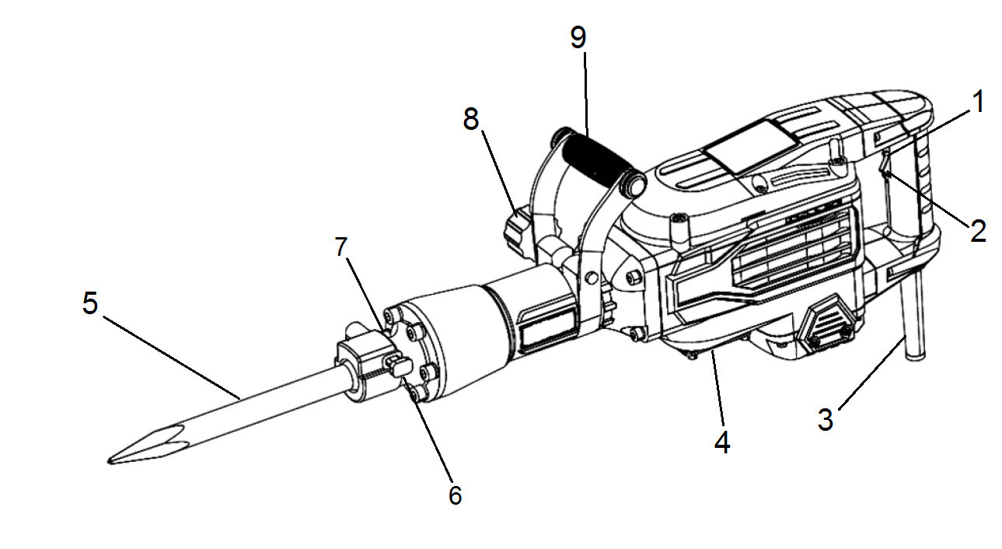
Рис. 1. Общий вид
1. Кнопка фиксации клавиши включения
2. Клавиша включения
3. Кабель питания
4. Смотровое окно уровня масла редуктора/маслоналивная горловина
5. Сменная оснастка
6. Фиксатор сменной оснастки
7. Патрон
8. Фиксатор дополнительной рукоятки
9. Дополнительная рукоятка

ТЕХНИЧЕСКИЕ ХАРАКТЕРИСТИКИ
Серия ОМ/Модель: | ОМ-1750Э
Параметры сети, В/Гц | 220-230В/ 50 Гц
Мощность, Вт | 1750Вт
Энергия удара, Дж | 65 Дж
Система крепления насадок в патрон | Шестигранник 30 мм
Уровень звукового давления, дБ | 92 дБ

Таблица 1. Технические характеристики

ПОДГОТОВКА УСТРОЙСТВА К РАБОТЕ
Перед началом работы, при отключенном от сети молотке необходимо проверить:
- Надежность крепления всех элементов молотка.
- Наличие смазки в редукторе
- Исправность проводки и достаточность напряжения в сети
  - Установите боковую рукоятку. Надежно зафиксируйте ее на корпусе молотка специальным винтом.
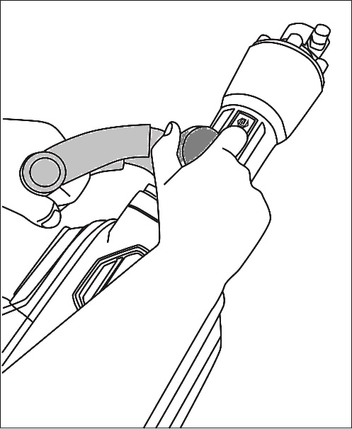
Рис. 2. Установка дополнительной рукоятки

  - Проверьте уровень масла в редукторе через смотровое окно. Для этого поставьте молоток в вертикальное (рабочее) положение оснасткой вниз и посмотрите в смотровое окно. Уровень масла должен быть примерно посередине окна.
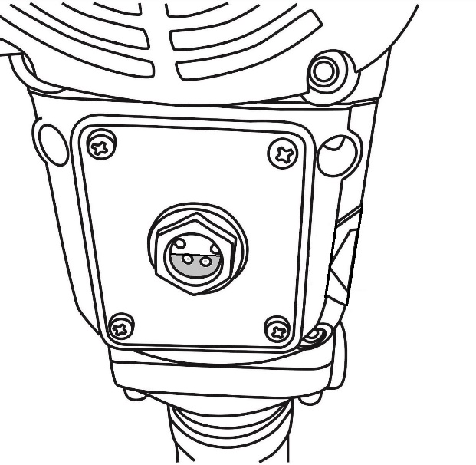
Рис. 3. Нормальный уровень масла в редукторе
В случае необходимости залейте масло в редуктор. Для этого при помощи ключа из комплекта открутите болт-смотровое окно и залейте необходимое количество смазки (Примерно 50-60 грамм). В качестве смазки необходимо использовать специальное масло вязкостью 15W-40 - 20W-50.
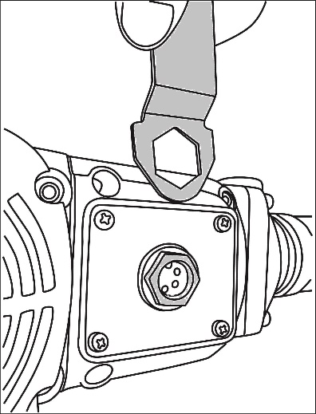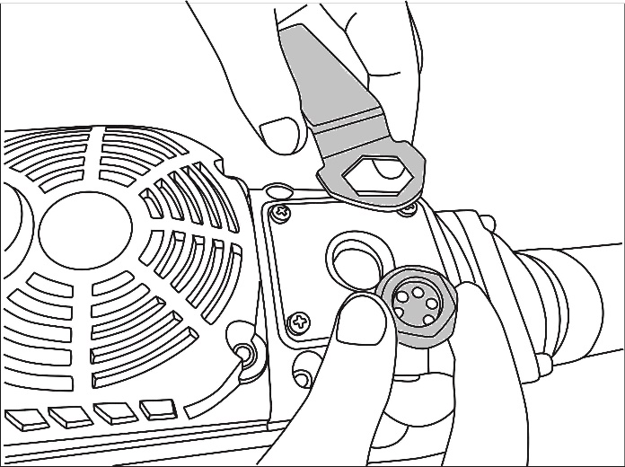
Рис. 4. Откручивание болта маслоналивной горловины

ВНИМАНИЕ!
Переизбыток масла или масляное голодание может привести к неправильной работе молотка и быстрому выходу его из строя. Поломки, связанные с неправильным уровнем масла (перегрев или выдавливание масла) не ремонтируются по гарантии.

  - Установите в патрон необходимую для работ оснастку (бур, пика, пр.)
- Смажьте хвостовик оснастки и приемную часть патрона специальной смазкой.
- Поверните фиксатор оснастки в патроне до положения «Открыто»
- Вставьте необходимую оснастку в патрон до упора
- Поверните фиксатор, проверьте надежность фиксации

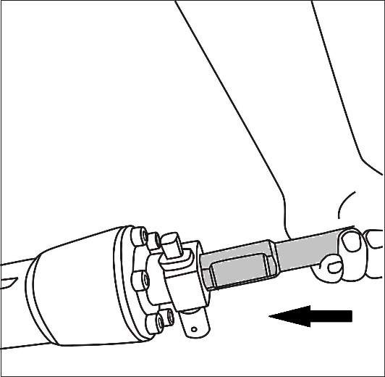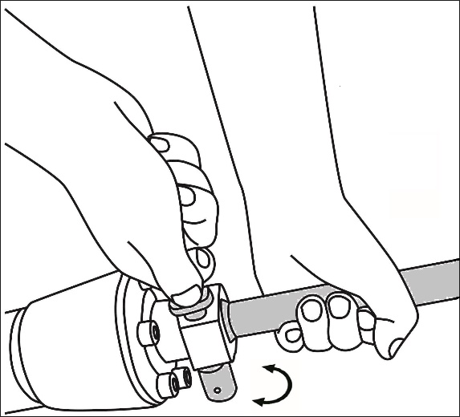
Рис. 5. Установка оснастки Рис. 6. Фиксация оснастки
ВНИМАНИЕ!
Обязательно смажьте хвостовик оснастки перед установкой в патрон. При работе «на сухую» есть риск повреждения ударного механизма). В качестве смазки используйте специализированную смазку для буров.

  - Подключите молоток к сети 220 вольт
ВНИМАНИЕ!
Необходимо опробовать работу молотка на холостом ходу в течение 10-15 секунд (также после замены оснастки)

ПОРЯДОК РАБОТЫ УСТРОЙСТВА
ВНИМАНИЕ!
Перед началом использования молотка необходимо осмотреть и убедиться в отсутствии внешних повреждений.

ВНИМАНИЕ!
После транспортировки в зимних условиях перед включением выдержать при комнатной температуре до полного высыхания водного конденсата.

  - Включение отбойного молотка осуществляется нажатием на кнопку включения.
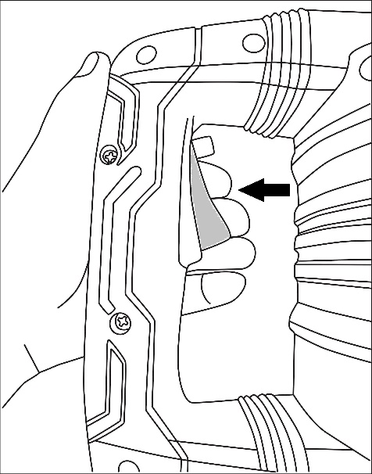
Рис. 7. Включение молотка

ВНИМАНИЕ!
Перед включением инструмента в розетку, всегда проверяйте, что клавиша включения работает надлежащим образом и возвращается в положение «Выкл», если ее отпустить.

ВНИМАНИЕ!
После длительного перерыва (особенно при эксплуатации в условиях низких температур), необходимо прогреть молоток кратковременной работой на холостом ходу.

  - При длительном использовании отбойного молотка, можно заблокировать кнопку включения в положении «Включено» при помощи кнопки фиксации клавиши включения. Для этого зажмите клавишу включения, не отпуская ее зажмите кнопку фиксатора и удерживая ее отпустите клавишу включения. Молоток продолжит работать.

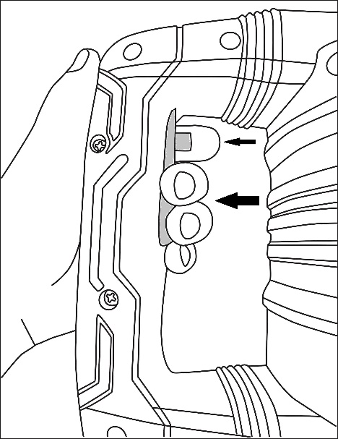
Рис. 8. Нажатие кнопки фиксации включателя

  - Для остановки работы молотка кратковременно нажмите на кнопку включения.
Рис. 9. Нажатие на клавишу включения молотка

9. ОБСЛУЖИВАНИЕ И РЕМОНТ
9.1 Регулярно проверяйте инструмент на предмет механических повреждений/поломок, на общее состояние электроинструмента, которое может влиять на его работу.
9.2 Ремонт электроинструмента должен осуществляться только квалифицированным персоналом уполномоченных сервисных центров.
9.3 Обслуживание, выполненное неквалифицированным персоналом, может стать причиной поломки инструмента и травм.
9.4 Смазывайте хвостовик устанавливаемой в молоток оснастки при каждой замене, а также при долгом использовании или после длительного хранения. (не реже, чем раз в полгода)

10. УТИЛИЗАЦИЯ
Машина, отслужившая свой срок и не подлежащая восстановлению, должна утилизироваться согласно нормам, действующим в стране эксплуатации.
В других обстоятельствах:
- не выбрасывайте машину вместе с бытовым мусором;
- рекомендуется обращаться в специализированные пункты вторичной переработки сырья.

11. ГАРАНТИЙНЫЕ ОБЯЗАТЕЛЬСТВА
Гарантийный срок эксплуатации электроинструмента “Вихрь” - 1 год. Моментом начала эксплуатации считается дата, указанная организацией-продавцом в гарантийном талоне.
Пожалуйста, ознакомьтесь с настоящим гарантийными обязательствами при покупке изделия и проследите за тем, чтобы гарантийный талон был заполнен надлежащим образом торговой организацией.
Производитель гарантирует работоспособность изделия в течении всего гарантийного срока. Гарантия распространяется на недостатки изделия, вызванные дефектом производства или материалов.
Гарантия действует лишь в случаях, когда эксплуатация и техническое обслуживание осуществлялись в соответствии с указаниями паспорта. Претензии по качеству изделия принимаются только при условии, что недостатки обнаружены и претензии заявлены в течение установленного гарантийного срока со дня продажи.
Гарантийный ремонт производится при наличии и полном совпадении серийных номеров на устройстве и в паспорте.
Гарантийный ремонт не производится в следующих случаях:
- при отсутствии гарантийного талона;
- гарантийный талон не оформлен соответствующим образом – не принадлежит представленному изделию, в талоне нет даты продажи или подписи продавца, или печати торговой организации;
- по истечении срока гарантии;
- при самостоятельном вскрытии (попытке вскрытия) или ремонте изделия вне гарантийной мастерской (нарушены пломбы, сорваны шлицы винтов, корпус редуктора установлен неверно и т.п.);
- если деталь, которая подлежит замене, относится к расходным материалам (щётки, ремни, смазки).
Гарантийные обязательства производителя не распространяются на изделие:
- с повреждениями или неисправностями, возникшими в результате использования с нарушениями требований эксплуатации паспорта изделия, использования не по назначению, а также естественного износа узлов и деталей, вызванного интенсивной эксплуатацией машины;
- при сильном загрязнении инструмента, как внешнем, так и внутреннем, ржавчине (выявляются при диагностике в сервисном центре);
- при перегрузке или заклинивании (одновременный выход из строя ротора и статора или обеих обмоток статора; выявляется при диагностике в сервисном центре);
- при механическом повреждении корпуса, сетевого шнура или вилки;
- с неисправностями, возникшими полностью или частично, прямо или косвенно вследствие установки или замены деталей, либо установки дополнительных деталей или изменения конструкции изделия;
Изготовитель не дает гарантию на оснастку и другие принадлежности (патроны сверлильные, гайки, цанги, пилки, буры, крепления режущего инструмента, аккумуляторные батареи, зарядное устройство, шлифовальные подошвы, ножки и т.д.).
Ответственность по настоящей гарантии ограничивается указанными в настоящем документе обязательствами, если иное не определено законом.

ДОРОГОЙ ПОКУПАТЕЛЬ!
Т.М. «ВИХРЬ» выражает Вам огромную признательность за Ваш выбор. Мы делаем все возможное, чтобы наше оборудование удовлетворяло Вашим потребностям, а качество соответствовало лучшим мировым образцам.
Данная продукция имеет бытовое назначение.
Производитель устанавливает официальный срок службы на отбойный молоток 5 лет, при условии соблюдения правил эксплуатации.
Гарантийный срок эксплуатации – «1» год. Моментом начала эксплуатации считается дата, указанная организацией-продавцом в гарантийном талоне.

12. ГАРАНТИЙНЫЙ ТАЛОН
Отбойный молоток _____________
зав №_________________

модель _________________
Дата продажи _____________________
Наименование и адрес торговой организации_____________________
м.п.

С правилами эксплуатации и условиями гарантии ознакомлен. Продукция получена в полной комплектации. Претензий к внешнему виду не имею.

ФИО и подпись покупателя

ГАРАНТИЙНЫЙ ТАЛОН ГАРАНТИЙНЫЙ ТАЛОН ГАРАНТИЙНЫЙ ТАЛОН
Описание дефекта, № прибора Описание дефекта, № прибора Описание дефекта, № прибора
______________________ ______________________ ______________________
______________________ ______________________ ______________________
______________________ ______________________ ______________________
______________________ ______________________ ______________________
______________________ ______________________ ______________________
______________________ ______________________ ______________________
______________________ ______________________ ______________________
______________________ ______________________ ______________________

М.П. М.П. М.П.
______________________ ______________________ ______________________
_____________________ _____________________ ______________________

13. СЕРВИСНЫЕ ЦЕНТРЫ
- Абакан, Молодежный квартал, 12/а, тел.: 8 (3902) 26-30-10, +7 908 326-30-10
- Армавир, ул. Мичурина, д. 6, тел.: +7 962 855-40-18, 8 (861) 376-38-46.
- Архангельск, Окружное шоссе, д.6, тел.: 8 (8182) 42-05-10, 8 (952) 301-25-26.
- Астрахань, ул. Рыбинская, д.11, тел.: 8 (8512) 99-47-76.
- Барнаул, пр. Базовый, д.7, тел: 8 (3852) 57-09-55, 50-53-48.
- Белгород, ул. Константина Заслонова, д. 92, тел: 8 (4722) 402-913.
- Благовещенск, ул. Раздольная 27, тел. 8-914-601-07-00.
- Братск, Пром.зона БЛПК, п 27030101, офис 2б, тел: +7 914 939-23-72.
- Брянск, ул. 2-ая Почепская, д. 34А, тел: 8 (4832) 59-06-44, 8 (4832) 58-01-73 (сервис).
- Великий Новгород, ул. 3-я Сенная, д.2А, тел: 8 (8162) 940-035.
- Владивосток, ул. Снеговая, д.119, тел: +7 904 624-03-29, 8 (4232) 48-00-63.
- Владимир, ул. Гастелло, д.8 А, тел: 8 (4922) 77-91-31, 8 (4922) 44-40-84.
- Волгоград, проспект Ленина д.69 "А" первый этаж, тел.: 8 (8442) 78-01-68 (доб.2 - сервис).
- Вологда, ул. Гончарная 4А; т.+7 981 507-24-12, 8 (8202) 49-05-59.
- Воронеж, ул. Электросигнальная, д.17, тел: 8 (473) 261-10-34.
- Дзержинск, ул.Красноармейская, д.15 б, тел: 8 (8313) 35-11-09.
- Екатеринбург, ул. Бисертская, 145, офис 6, тел.: 8 (343) 384-57-25.
- Иваново, ул. Спартака, д.13., тел 8 (4932) 77-41-11.
- Иркутск, ул.Трактовая, д.28А/1, СКЦ Байкалит, складское помещение №5, тел: +7 908 660-41-57 (сервис), 8 (3952) 70-71-62.
- Йошкар-Ола, ул. Мира, д.113 тел.: 8(8362) 49-72-32.
- Казань, ул. Поперечно-Авангардная, д.15, тел: 8 (843) 206-03-65.
- Калининград, ул. Ялтинская, д. 129, тел: 8 (4012) 76-36-09.
- Калуга, пер. Сельский, д.2А, тел: 8 (4842) 92-23-76.
- Кемерово, ул. Радищева, д.2/3, тел: 8 (3842) 65-02-69.
- Киров, ул. Потребкооперации, д.17, тел: 8 (8332) 21-42-71, 21-71-41.
- Комсомольск-на-Амуре, ул. Кирова д.54 корп.2, тел: 8-924-116-10-47.
- Кострома, ул. Костромская, д. 101, тел: 8 (4942) 46-73-76.
- Краснодар, ул. Грибоедова, д.4, литер "Ю", тел: +7 989 198-54-35.
- Красноярск, ул. Северное шоссе, 7а, тел: 8 (391) 293-56-69, 8 (391) 204-62-88.
- Курган, ул. Омская, д.171Б, тел: 8 (3522) 630-925, 630-924.
- Курск, ул. 50 лет Октября, д.124В, тел.: 8 (4712) 36-04-46.
- Липецк, ул. Боевой проезд, д.5, тел: 8(4742) 52-26-97.
- Магнитогорск, ул. Рабочая, д.109, стр. 2, тел.: +7 919 342-82-12.
- Москва, ул. Нагатинская, д.16 Б, тел: 8 (499) 584-44-90.
- Москва, Ильменский проезд, д. 9А, стр. 1, тел.: 8 (495) 968-85-70.
- Москва, Сигнальный проезд 16, строение 3, корпус 4, офис 105, тел.: 8-495-108-64-86 доб. 2, +7 906 066-03-46.
- Москва, ул. Никопольская, д.6, стр.2, тел.: 8 (495) 646-41-41, +7 926 111-27-31.
- Мурманск,ул. Домостроительная, д. 21/2, тел.: 8 (8152) 65-61-90.
- Набережные Челны, Мензелинский тракт, д.52а, офис 405, тел.: 8 (8552) 20-57-43.
- Нижний Новгород, ул. Вятская, д.41, тел: 8 (831) 429-05-65 доб.2.
- Нижний Тагил, ул. Индустриальная, д.35, стр.1, тел.: 8 (3435) 96-37-60.
- Новокузнецк, ул. Щорса, д.15, тел: 8 (3843) 20-49-31.
- Новороссийск, ул. Осоавиахима, дом 212, тел: 8 (8617) 309-454
- Новосибирск, ул. Даргомыжского, д.13, этаж 1, помещение 2 (правое крыло), тел. 8 (383) 373-27-96.
- Омск, ул. 20 лeт РККА, д.300/3, тел: 8 (3812) 38-18-62, 21-46-38.
- Оренбург, пр. Бр.Коростелевых, д.163, тел: 8 (3532) 48-64-90.
- Орёл, пер. Силикатный, д.1, тел: 8 (4862) 44-58-19.
- Орск, ул. Союзная, д.3, тел: 8 (3532) 37-62-89.
- Пенза, ул. Измайлова, д.17а, тел: 8 (8412) 22-46-79.
- Пермь, ул. Данщина, д. 6а, тел.: 8 (342) 205-85-29.
- Петрозаводск, район Северная Промзона, ул. Заводская, д. 10 А, тел.: 8 (812) 309-87-08.
- Псков, ул. Леона Поземского, д.110, тел.: 8 (8112) 700-181, 8(8112) 296-264.
- Пятигорск, ул. Ермолова 46 Б, тел: +7 968 279-279-1, 8 (8652) 20-58-50.
- Ростов-на-Дону, ул. Вавилова, д.62Г, склад №11, тел: +7 938 100-20-83.
- Рязань, ул. Зубковой, д. 8а (завод Точинвест), 3 этаж, офис 6, тел.: 8 (4912) 30-13-22.
- Самара, Советский р-н, ул. Заводское шоссе, д.15А, лит. А, тел.: 8 (846) 206-05-52.
- Санкт-Петербург, ул.Минеральная, д. 31, лит В, тел: 8 (812) 384-66-37.
- Санкт-Петербург, ул. Автобусная, д. 6B, тел: 8 (812) 309-73-78.
- Саранск, ул. Пролетарская, д.130А, база Комбината "Сура", тел.: 8 (834) 222-26-37.
- Саратов, ул. Пензенская, д. 2, тел: 8 (8452) 49-11-79.
- Смоленск, Краснинское шоссе, д.35Г, 1 этаж, тел: 8 (4812) 29-46-99.
- Сочи, ул. Гастелло, д.23А, тел: 8 (862) 226-57-45.
- Ставрополь, ул. Коломийцева, д. 46, тел.: +7 961 455-04-64, 8 (8652) 500-727, 500-726.
- Стерлитамак, ул. Западная, д.18, литер А тел.: 8 (3472) 294-410.
- Сургут, ул. Базовая, д. 5, тел.: 8 (3462) 758-231, доб.1-офис, доб.2-сервис.
- Тамбов, проезд Монтажников, д.2Г, тел: 8 (4752) 42-98-98, +7 964 130-85-73.
- Тверь, пр-т. 50 лет Октября, д.15б, тел: 8 (4822) 35-17-40.
- Томск, ул. Добролюбова, д.10, стр.3 тел: +7 952 801-05-17.
- Тольятти, ул. Коммунальная, д.23, стр.2 тел: 8 (8482) 651-205; +7 964 973-04-29.
- Тула, Ханинский проезд, д. 25, тел: (4872) 38-53-44, 74-02-53.
- Тюмень, ул. Судостроителей, д.16, тел: 8 (3452) 69-62-20.
- Удмуртская Республика, Завьяловский р-н, д. Пирогово, ул. Торговая, д.12, тел: 8 (3412) 57-60-21 / 26-03-15.
- Улан-Удэ, ул.502км. д.160 оф 14. Тел. 8(3012) 20-42-87.
- Ульяновск, ул. Урицкого, д.25/1, склад №2, тел: 8 (8422) 27-06-30, 27-06-31.
- Уфа, ул. Кузнецовский затон, д.20, тел: 8 (347) 214-53-59.
- Хабаровск, ул. Индустриальная, д. 8а, тел: 8 (4212) 93-44-68.
- Чебоксары, Базовый проезд, д.15, тел: 8 (8352) 35-53-83, 21-41-75.
- Челябинск, ул. Морская, д.6, тел: 8 (351) 222-43-15, 222-43-16.
- Череповец, ул. Архангельская, д. 47, склад №10, тел: 8-911-517-87-92, 8 (8202) 49-05-59.
- Чита, Ул. Трактовая, д. 54А, тел: 8 (3022) 28-44-79.
- Шахты, Ростовская область, пер. Сквозной, д. 86а, тел. офис +7 961 428-87-69, СЦ +7 909 406-63-11.
- Южно-Сахалинск, пр-т Мира, 2 "Б"/5 корп. 8, 8 (4242) 49-07-85.
- Ярославль, Тутаевское шоссе, д. 4, офис 1, 8 (4852) 66-32-20.
- Казахстан, г. Алматы, Илийский тракт, 29, тел: (727) 225 47 45, 225 47 46.
- Казахстан, г. Нур-Султан (Астана), ул. Циолковского 4, склад 8а, тел +7 (771) 754 02 45.
- Казахстан, г. Караганда, ул. Молокова 102, тел: +7 (707) 469 80 56.
- Казахстан, г.Тараз, ул. Санырак батыра, 47м, тел.: +7 (7262) 97-00-12.
- Казахстан, г. Усть-Каменогорск, ул. Новаторов 10, тел: 8 (7232) 40-32-19, 8 (708) 440-32-19.
- Казахстан, г. Шымкент, ул. Толе би 26, корп.1, офис 206 тел: 8-776-808-50-05/ 8 771 349 04 94.
- Армения, г. Ереван, Arsahkunyanc 210/1, тел.: +374 91 751 717.
- Белоруссия, г. Минск, пр-т Партизанский, д.2, тел.: +375 (29) 397-02-87.
- Киргизия, г. Бишкек, Дэн Сяопина, д.18, тел.: +996 708 323 353.

Полный актуальный список сервисных центров Вы так же можете
посмотреть на сайте www.vihr.su

Изготовитель (импортер):
«Хютер Техник ГмбХ»
Потсдамерштрассе 92,
10785, Берлин, Германия

Сделано в КНР

Ред.1

